ＵＤ評価の事前準備について

熊本県土木部建築課

①調査実施の日程調整、評価者の選定
５つのタイプによる評価を行いますので、最低５名揃うように調整してください。車椅子、疑似装具を使用する場合はサポートをする人をそれぞれ付けることが望ましいです。
また、日程が決定したら、使用する会議室等の押さえ、疑似装具を借りる予約等も行ってください。

②評価ルートを決定
施設管理者によって、評価ルート図を作成します。元になる図面は平面図、配置図、案内図等を利用します。

③評価シートの選定
評価ルートが決定したら、ルートの順番によって必要となる評価シートを選択し、評価順番ごとに並び替えてください。

④とりまとめシートの準備
各班ごとに１つ、とりまとめシートを準備します。評価後に５つのタイプの意見をとりまとめるシートを準備します。
後のＵＤプランを決定する時のことを考えて、施設管理者がとりまとめを行うことをお勧めします。

⑤書類の確認、その他注意点
評価次第、進め方詳細、評価ルート図、評価シートを各班ごとに５部ずつコピーし、班及び役割を明記したファイルへ上記の順番にとじてください。ファイルは現地評価時に携帯し記入します。（疑似装具を付けている人、車椅子に乗っている人はサポーターが記入を致します。）また、班で取りまとめを行う方にはとりまとめシートも添付します。
評価に外部の方が入る場合は評価用の名札を用意することが望ましいです。

※ 各書式につきましては、県ホームページに電子データを掲載しております。
県庁トップページ
→ 右側の「申請書・様式ダウンロード」をクリック
→ 「ＵＤ」で検索
→ <UD>UD評価シート、取りまとめシート、評価票、配付資料

とりまとめシートは各班に１人のファイルへ添付のこと。
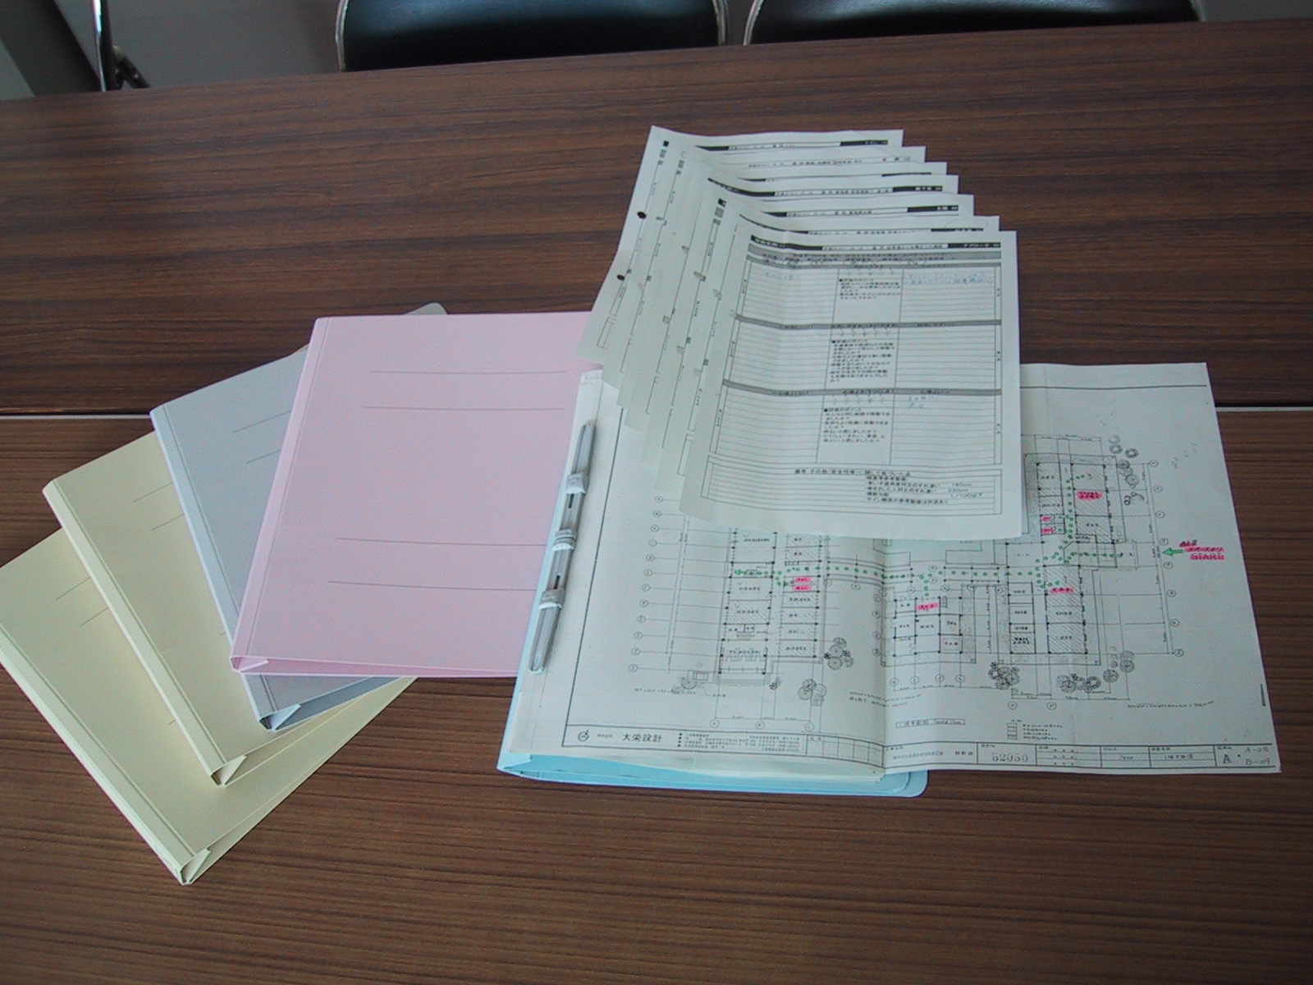

とりまとめシート

評価シート４

評価ルート図３

進め方詳細２

評価次第１
５つの評価タイプの評価用ファイル
各資料の添付順番

